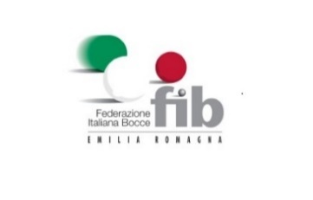
F.I.B. COMITATO REGIONE EMILIA ROMAGNA
CALENDARIO GARE ANNO SPORTIVO 2024
LUGLIO
 |  |  |  |  | NAZIONALI |  |  | REGIONALI
Data | Giorno | Com | Societa’ | Denominazione | Spec | For | Cat | Spec | For | Cat | Rp | Note | Nulla/osta | Direttore
01/07-05/07 | SER | M/R | Quattro Ville | 9° Trofeo Artioli |  |  |  | COP. | 64 | Ac/bb/c | R |  | 008/69/24RMR
01/07-05/07 | SER | PR | Traversetolese | 1° Tr. Circolo Canossa | IND. | 32 | A |  |  |  |  | Invito
06/07/24 | SAB
07/07/24 | DOM | ROM | Libertas | 15° Tr. Libertas | A  BCD | IND  IND. | 32  64
08/07-12/07 | SER | M/R | Corlese | 29° G.P. Madonna della Neve |  |  |  | COP. | 32 | Ac/bb/c | R |  | 008/70/24RMR
08/07-13/07 | SER | ROM | Città di Forlì | Tr. Città di Forlì |  |  |  | IND. | 16 | BCD | R |  | 008/71/24RRO
13/07/24 | SAB
14/07/24 | DOM | M/R | Pavullese | Trofeo Metalmeccanica RB | COP. | 32 | A
14/07/24 | DOM | M/R | Pavullese | Trofeo Metalmeccanica RB | COP. | 64 | BCD
15/07-25/07 | SER | PC | Fontanella | Da Definire |  |  |  | IND. | 64 | ABCD | R |  | 008/73/24RPC
15/07-26/07 | SER | M/R | La Torre/Rov. | Da Definire |  |  |  | IND. | 64 | BCD | R |  | 008/74/24RMR
15/07-27/07 | SER | ROM | Durante Doni | 9° Tr. Città di Modigliana |  |  |  | IND | 32 | BCD | R | (+) | 008/122/24RRO
20/07/24 | SAB
21/07/24 | DOM | ROM. | Cattolica | G.P. Città di Cattolica | IND. | 32 | A
21/07/24 | DOM | ROM | Cattolica | G. P. Città di Cattolica | IND. | 64 | BCD
22/07-26/07 | SER
27/07/24 | SAB
28/07/24 | DOM
29/07-09/08 | SER | PC | Q IV Farnes. | Da Definire |  |  |  | COP. | 64 | ABCD | R |  | 008/75/24RPC

F: femminile --- (+) finali al sabato --- (!) finali al giovedì

